
Bem-vindo ao Word
  - Instruções que pode editar, partilhar e imprimir
Este documento interativo pode ser personalizado de acordo com as suas necessidades. Ao lê-lo irá aprender algumas noções básicas sobre o Word, mas este documento não é apenas para ler. Também pode editá-lo e colocar em prática o que aprende.

Índice

Para praticar a utilização das funcionalidades do Word, esteja atento ao texto a vermelho Experimente neste documento.
Nota sobre atalhos: alguns comandos também podem ser executados através de atalhos de teclado. Para consultar o atalho disponível na versão instalada, coloque o ponteiro do rato sobre o respetivo botão do comando.
 | Para poupar tempo: Se só tiver um minuto e quiser ver como funciona, veja este vídeo: Bem-vindo ao Word.

Seja eloquente com uma pequena ajuda
O Word verifica a ortografia e a gramática automaticamente e marca as palavras erradas com um sublinhado vermelho e ondulante. Os erros gramaticais são apresentados com um sublinhado duplo azul.
Experimente: coloque o cursor no final deste parágrafo e prima Enter para começar um novo parágrafo. Escreva uma frase com alguns erros ortográficos e gramaticais e prima Enter para finalizar o parágrafo.
Selecione Rever → Editor para analisar as sugestões de ortografia e gramática. Também pode clicar com o botão direito do rato no texto assinalado e escolher uma sugestão adequada.
Conte com o Word para contar as suas palavras
Experimente: prima a tecla Enter depois desta linha e escreva algumas palavras.
A barra de estado na parte inferior da janela faz uma contagem contínua do número de palavras no documento.

Guarde o documento para mais tarde e aceda ao mesmo onde quiser
Ao guardar este documento no OneDrive, poderá abri-lo em qualquer lugar: a partir do seu computador, tablet ou telemóvel. As suas alterações serão guardadas automaticamente.
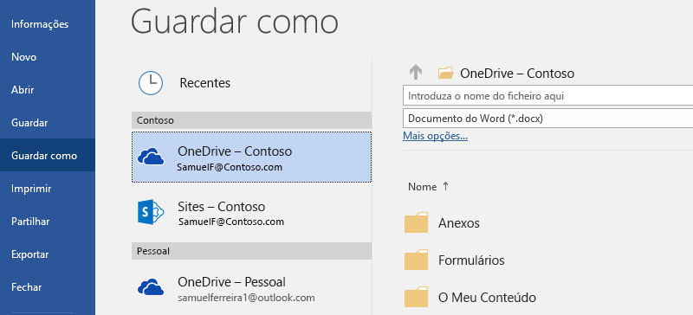
Experimente: selecione Ficheiro > Guardar Como e, em seguida, selecione o OneDrive e atribua um nome a este documento.
Se iniciar sessão no Microsoft 365 noutro dispositivo, este documento estará na sua lista de ficheiros recentes. Pode recomeçar a partir de onde ficou, mesmo que deixe o documento aberto no computador que está a utilizar neste momento.
Partilhe e colabore
Com este documento guardado no OneDrive, pode partilhá-lo com outras pessoas. Essas pessoas nem precisam de ter o Word para o abrir.
Experimente: selecione Partilhar, defina quem pode aceder ao documento e envie ou copie a ligação.
Pode enviar a ligação escrevendo o endereço de e-mail de uma pessoa ou copiando a ligação e colando-a numa mensagem ou conversa. Se quiser que a pessoa leia o documento mas não o edite, configure a permissão dessa pessoa para que apenas possa ver.
Se a pessoa não tiver o Word, o documento será aberto no browser, no Word para a Web.

Adicione elementos visuais com imagens da Web
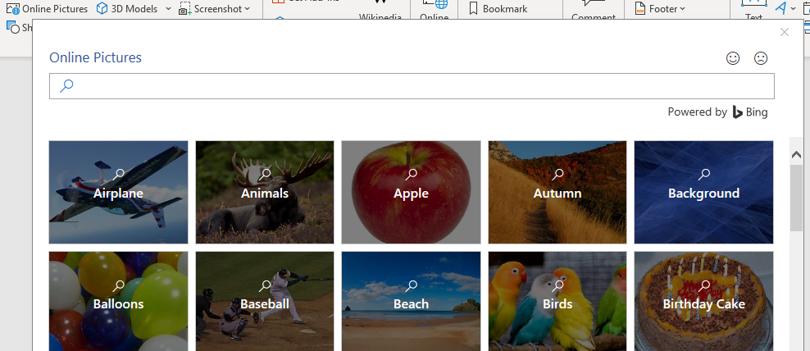
O Word trabalha com o Bing para lhe dar acesso a milhares de imagens que pode utilizar nos seus documentos.
Experimente: prima a tecla Enter depois desta linha para criar uma linha em branco:
- Com o seu cursor no espaço em branco acima, aceda ao separador Inserir, selecione Imagens Online e, em seguida, procure algo como clipart com cachorrinhos.
- Selecione a imagem que pretende e selecione Inserir.

Torne o aspeto do seu texto mais apelativo ao formatá-lo
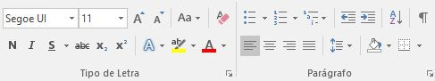
Para formatar o texto, selecione-o e, em seguida, selecione um botão na área Tipo de Letra ou Parágrafo no separador Base.
Experimente: selecione o texto nas linhas abaixo e escolha as opções de formatação adequadas para que o texto seja um exemplo da formatação descrita:
 | Negrito
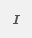 | Itálico
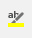 | Realce
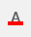 | Cor do Tipo de Letra
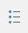 | Marcas
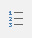 | Numeração
Sugestão: se selecionou palavras inteiras para este exercício, reparou que o Word lhe apresentou uma pequena barra de ferramentas com as opções de formatação do tipo de letra?
Esta barra de ferramentas permite aplicar rapidamente opções de formatação sem regressar ao separador Base.
Faça magia: utilize os Estilos de título
O título desta parte do documento ("Faça magia: utilize os Estilos de título") tem o mesmo aspeto dos outros títulos neste documento, mas não é tão útil. Está formatado com definições do tipo de letra (tipo de letra, tamanho e cor), enquanto os outros títulos estão formatados com um Estilo de título (mais especificamente, o Título 1).
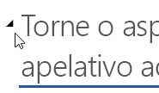 | Está a ver o pequeno triângulo que aparece quando passa o rato sobre os outros títulos?  Pode fechar ou expandir tudo o que está por baixo de um título, como um destaque. Mas este não está a funcionar. Vamos corrigi-lo.
Experimente: aplique o estilo Título 1:
- Coloque o cursor em alguma parte do título acima ("Faça magia: utilize os Estilos de título"). Não selecione nada.
- No separador Base, aceda ao grupo Estilos e selecione Título 1.
Já está! Agora tem o aspeto de um título e funciona como tal.
Personalize o seu documento de forma instantânea
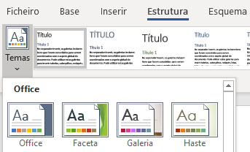
Os temas e conjuntos de estilos permitem-lhe alterar o aspeto do seu documento de forma instantânea. Funcionam melhor quando o documento está formatado com estilos (por isso, ainda bem que corrigimos o Estilo de título acima).
Experimente: explore os temas e conjuntos de estilos:
- No separador Estrutura, selecione Temas e escolha um tema do menu pendente
Repare que a galeria de conjuntos de estilos é atualizada para refletir o tema que escolheu.
- Selecione o tema que pretende do menu pendente e clique no mesmo para o aplicar.
Outras funcionalidades
Se tiver um pouco mais de tempo, experimente estas funcionalidades.
Experimente: localizar e substituir
No separador Base, aceda ao grupo Edição, selecione Substituir e substitua todas as ocorrências de Experimente por Já experimentei.
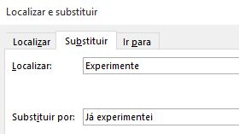
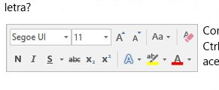
Experimente: moldar o texto em torno das imagens
Algumas das imagens neste documento estão colocadas ao lado de um parágrafo de texto. Experimente explorar a moldagem de texto: selecione esta imagem, aceda ao separador Formato da Imagem e selecione Moldar Texto. Experimente diferentes opções e observe o resultado no documento.
Obtenha ajuda com o Word
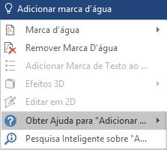
A caixa Procurar, na parte superior da janela, permite localizar comandos, ajuda e conteúdos no Word.
Experimente: obtenha ajuda:
- Aceda a Procurar na parte superior da janela.
- Escreva o que pretende fazer.
Por exemplo, escreva:
- Adicionar marca de água para localizar rapidamente o respetivo comando.
- Ajuda para consultar o apoio do Word.
- Formação para consultar recursos de aprendizagem do Word.
- Novidades para conhecer as funcionalidades mais recentes do Word.

Confirme o que praticou
Guarde o documento com o nome indicado pela formadora e confirme se as alterações ficaram registadas.

